双目显示屏幕利用率主要与瞳距和虚像显示距离有关，具体分析如下：

1. 虚像显示距离固定，改变瞳距（软件中两相机距离）

1、IPD为60.48mm时，双目显示占比91.1%

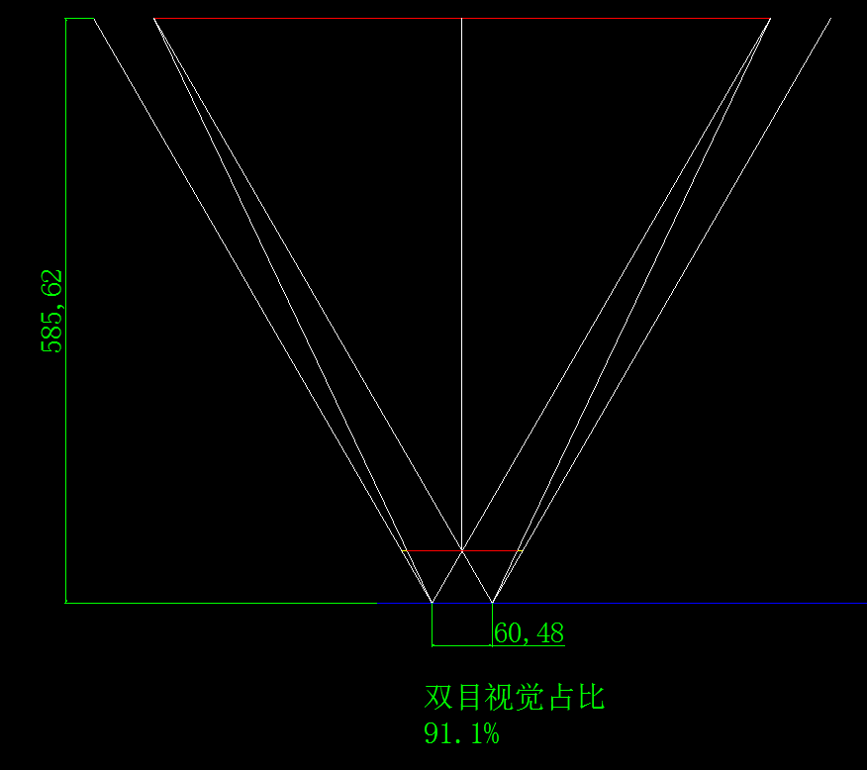

2、IPD为64.74mm时，双目显示占比97.5%

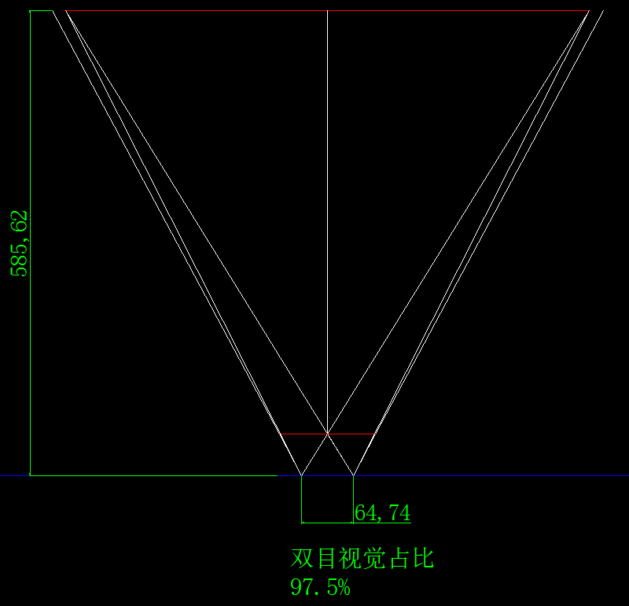

3、IPD为53.34mm时，双目显示占比80.3%

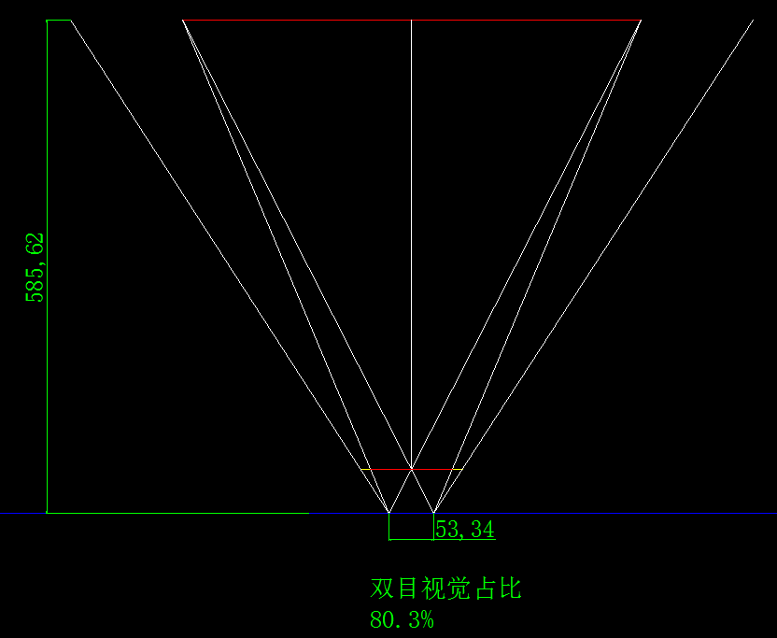

1. 瞳距固定，改变虚像显示位置

1、虚像距离585.62mm时，双目显示占比91.1%



2、虚像距离427.67mm时，双目显示占比87.8%

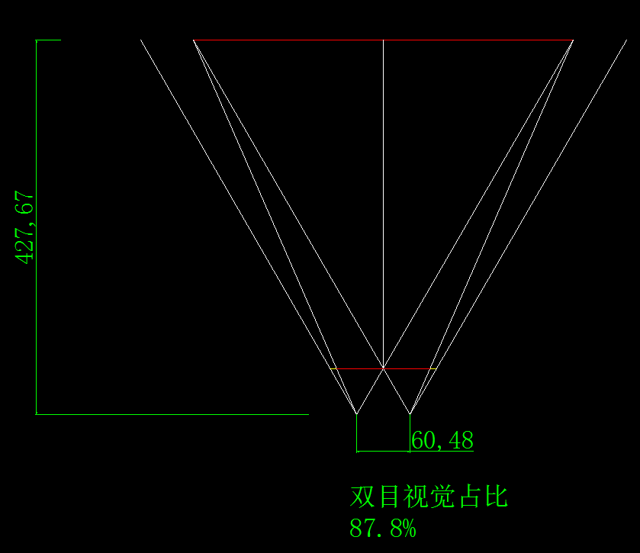

3、虚像距离273.17mm时，双目显示占比80.85%

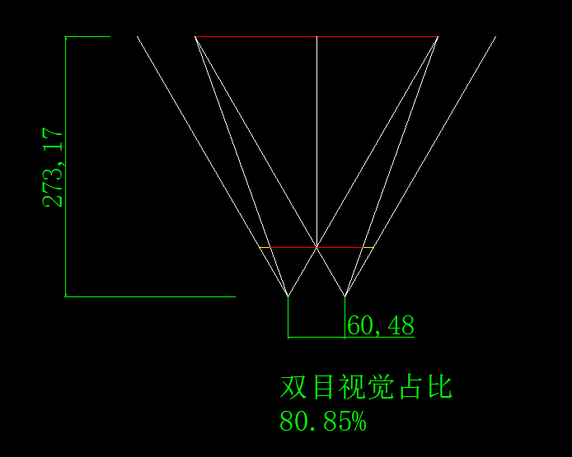

结论：瞳距设置越大、虚像显示距离越远，双目视觉占比越大，也就是屏幕利用率越高。